常州市小学数学学科基本功比赛——命题比赛的要求

一、内容要求
以一个单元为测试内容。
二、命题要求
1．制订好测试目标：恰当合理、科学规范。
2．编制好测试框架。
例如：
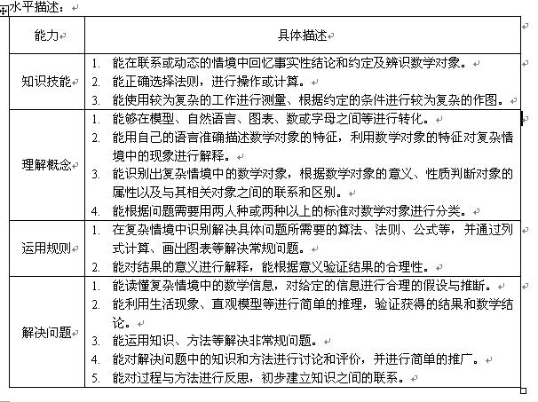
阐述考查蓝图时，请填写下表。

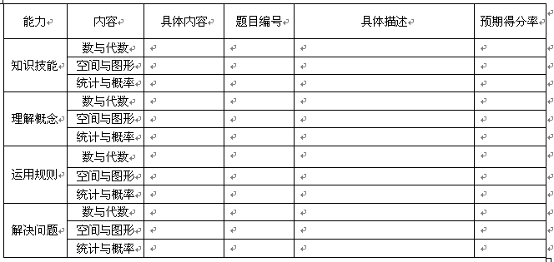
3．编拟好试卷，题量适中，难易适度，取样合理，排版美观。

